NICKLAS BÄCKSTRÖM CUP 2021

BOENDEPRIS

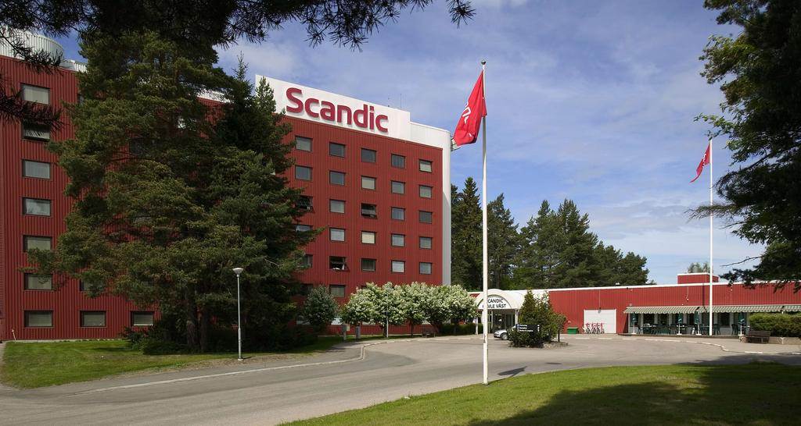
Scandic Gävle Väst
Här är priser på hotellboende
Enkelrum 700 kr/rum inkl. frukost
Dubbelrum 900 kr/rum inkl. frukost
Trebäddsrum 1 100 kr/rum inkl. frukost
Fyrbäddsrum 1 400 kr/rum inkl. frukost

Sportmålet 99:-person inkl. smör, bröd, salladsbuffé samt måltidsdryck ( barn upp till 13 år )
Sportmålet 129:-/ person inkl. smör, bröd, salladsbuffé samt måltidsdryck ( vuxna )
Boende och måltider bokas av lagen, ange Valbo HC vid bokning

Telefon 026-4958110 (dagtid)
Adress
Johanneslötsvägen 6
80628 Gävle
Sverige
Telefon: +46 (0) 26 495 81 00
Fax: +46 (0) 26 495 81 11
E-post: gavle@scandichotels.com

Sportcentrum Ishallen 818 30 Valbo • www.valbohc.se

